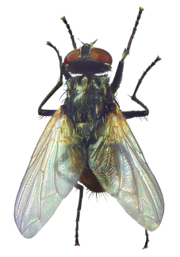
Памятка для родителей
«Осторожно, насекомые!»

Свежий воздух и теплое солнце очень полезно для детского организма, но окружающий нас мир полон опасностей. Одной из этих опасностей, являются укусы насекомых.
Последствия укуса зависят в первую очередь от вида насекомого и, во вторую очередь, от индивидуальных особенностей организма. Основную опасность для взрослых и детей представляют укусы перепончатокрылых насекомых: пчел, ос, шмелей, шершней, красных муравьев. Эти насекомые жалят исключительно в целях самообороны. Во время укуса в организм человека попадает яд, состоящий из активных белков и иных компонентов, часто являющихся сильными аллергенами. Организм отвечает на внедрение этих веществ покраснением, болью и припухлостью тканей. По статистике от укусов пчел и ос погибает в четыре раза больше людей, чем от укусов змей.
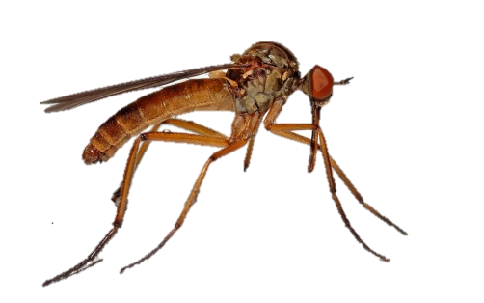
Первая помощь при укусе комара
Жало комара само по себе не опасно для человеческого организма. Однако комар является переносчиком различных заболеваний. Человеческая кровь является пищей для этого насекомого. После комариного укуса, вместе с ядом, в тело человека попадает вещество, которое не позволяет крови свертываться, что в свою очередь позволяет комару без каких-либо препятствий принимать пищу. В результате небольшой аллергической реакции, на месте укуса может появиться волдырь и покраснение.
Что делать после укуса?
1. Сделать крепкий раствор пищевой соды и периодически обрабатывать зудящее место.
2. Смазывать укусы спиртовой настойкой календулы, борным спиртом, томатным соком.
3. Сделать холодную примочку.
4. При множественных укусах принять антигистаминное средство, фенистил или фукорцин (снимают зуд и даже устраняют ожоги крапивы).
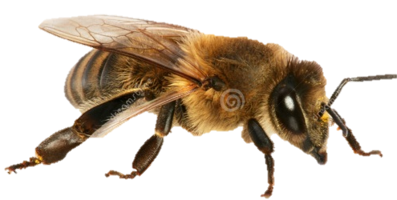
Укусы ос, пчел и шмелей
Жалящие насекомые кусают в целях самообороны. В месте укуса тело краснеет, припухает, болит и становится горячим. При индивидуальной чувствительности к яду пчел может подняться температура тела, тошнить, болеть голова, нарушиться координация и появиться вялость и лихорадка. В особо тяжелых случаях даже одного укуса достаточно, чтобы начался приступ астмы и даже анафилактический шок.
Что делать после укуса?
1.Первым делом, если жало осталось в месте укуса, его нужно извлечь. Для этого лучше всего подойдет пинцет, но можно воспользоваться и подручными средствами, предварительно продезинфицировав их спиртом или водкой.
2. Затем к месту укуса следует приложить холод, можно сделать примочку со слабым раствором марганцовки (светло-сиреневого цвета).
3. Выпить антигистаминный препарат. Например «Зиртек», «Супрастин», «Фенистил», или «Кларитин». Дозировку и возрастные ограничения смотрите в инструкции.
Единичные укусы, как правило, проходят за 2-3 дня. При множественных укусах, в случае если ребенок ужален в рот или зев (что чревато отеком гортани и удушьем), а также при появлении общетоксических симптомов следует обратиться к врачу.
Укус клеща
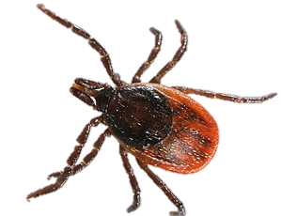
Клещи малы по своим размерам и их обычно бывает трудно заметить до тех пор, пока они не насосутся крови. Но тогда бывает уже поздно. Чаще всего он впивается в области паха, подмышками, на шее, в области ключиц, на животе и спине. Укус его совершенно нечувствителен, т. к. в слюне клеща содержится обезболивающее вещество.
В отличие от комаров, которые, насосавшись крови, сразу же улетают, клещи присасываются на три-четыре дня. От выпитой крови клещи сильно раздуваются, увеличиваясь в размерах в три-четыре раза, и только потом отпадают.
Симптомы укуса энцефалитного клеща
Укус обычно распознают по черной точке на кожном покрове – это брюшко присосавшегося насекомого. Вокруг нее часто располагается белое пятно, а по его краям появляются высыпания.
Через несколько дней (от 5 до 25) после укуса энцефалитного клеща у человека повышается температура тела до 38-39 градусов, дает о себе знать головная боль, появляется мышечная боль в месте укуса. Нередко все это происходит на фоне повышенной потливости, расстройства стула, болей в животе, тошноты и рвоты, рези в глазах. Если вы обнаружили у себя все эти симптомы, необходимо срочно обратиться к врачу и сделать назначенные им инъекции антибиотиков.
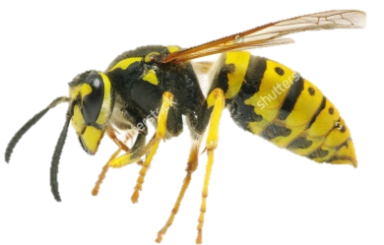
Что делать если он присосался?
1. Не следует капать на клеща никакими маслами и спиртами. В подобной ситуации насекомое будет пытаться защищаться, впрыскивая в организм больше яда.
2. Пинцетом (в крайнем случае, пальцами) взять насекомое и выкрутить его, как винтик. Этот способ дает стопроцентный результат. Только не нужно его тянуть, а именно выкручивать.
3. После удаления насекомого нужно внимательно осмотреть ранку – не остался ли в ней хоботок насекомого. После чего обработать спиртовым препаратом.
4. Дать пострадавшему антигистаминное средство.
5. Если регион неблагополучен по энцефалиту, желательно после укуса сразу же обратиться в поликлинику.

